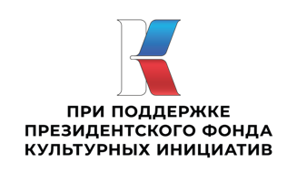

Литературная гостиная.
Встречи с интересными людьми.

Великая сила слова.
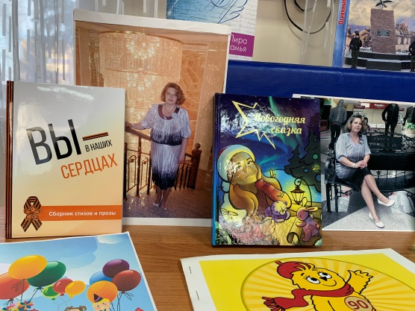
В раках реализации проекта литературной гостиной «О Родине любимой свое мы скажем слово» прошло мероприятие «Великая сила слова» с приглашением поэтессы Куликовой М.В., руководителя творческого объединения «Мастерская слова».
Организатор и ведущая мероприятия, социальный педагог Зырянова Н.А. провела огромную предварительную работу по подготовке ребят к участию в сценарии.
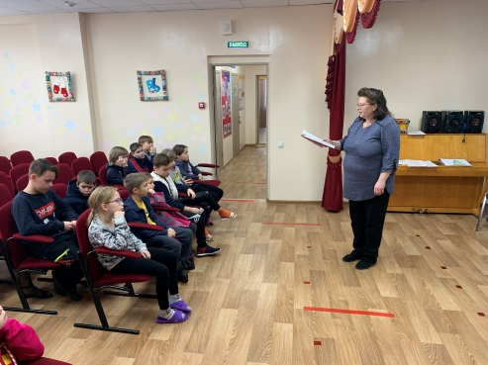
Мероприятие получилось очень интересным и содержательным. Дети рассказывали стихи, просмотрели видеоролики: «Молодежь против сквернословия» и «Разрушительная сила мата сравнима с термоядерным взрывом!». Детям были розданы памятки «Как избавиться от сквернословия?», продемонстрировали сценки по заявленной тематике.
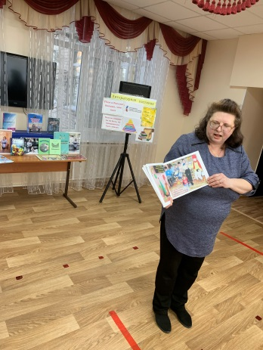
В дальнейшем мероприятие обогатилось красочным и содержательным рассказом Куликовой М. В. о своем творческом пути. Она отметила, что поэтесса доверяет перу самые тайные движения души, свои слабости и грехи, свои страсти и свои идеалы.
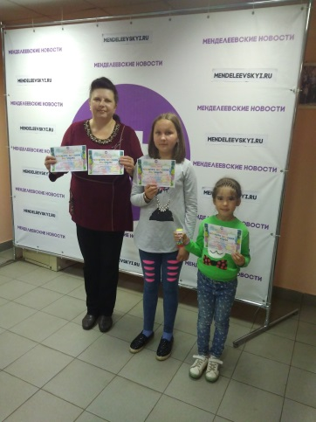
Писать стихи - дело её жизни. И как мужественный человек она понимает, что настоящая поэзия не каждому даже талантливому человеку по плечу.Поэзия – это душа искусства. Она, как и живопись, и музыка не поддаётся пересказу. Поэзия – то, что не поддаётся и описанию.
Да, поэзия помогает и тем, кто пишет стихи, и тем, кто их читает и любит.
Ребята смогли убедиться в том, что великая сила слова сможет раскрыть душу улучшить характер, а в дальнейшем поможет противостоять жизненным трудностям и невзгодам.
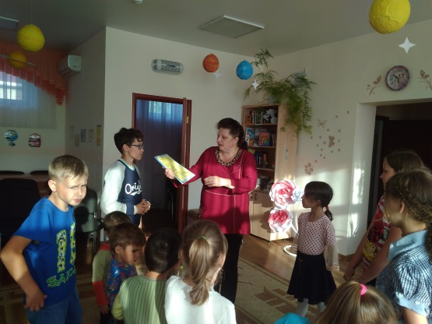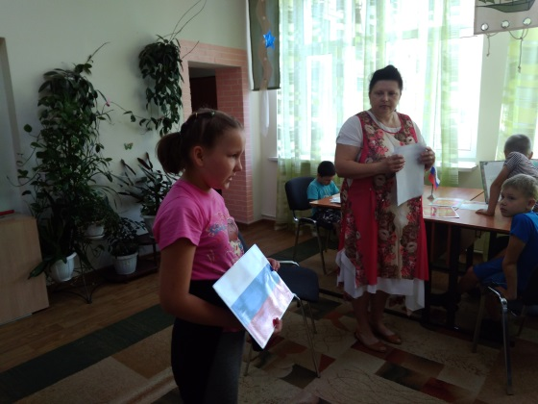

Ожидаемые результаты:
Воспитанники становятся ответственными соучастниками творческого действия, у ребят формируется привычка непрерывного самопознания, развивает необходимые современному человеку личностные качества, формируется эстетический и психологический механизм общения человека с искусством. В процессе работы у воспитанников происходит процесс самораскрытия, саморазвития и самосовершенствования. А полученные результаты даст знание, уверенность в собственных возможностях и веру в успех, а значит повысится самооценка у воспитанника.

Руководители творческой группы:
Тимургалеева Любовь Германовна
Шакирова ВасимаХарисовна

Сайт АНО «Время побед»:
https://time-victorys.ru/
e-mail:ANOVREMYAPOBED@GMAIL.COM
Ссылка в VK:
https://vk.com/id618548236
Сайт социального партнера АНО «Время побед» приюта «Камские зори»:
https://kamskiezori.ru/news/
Ссылка в VK:
https://vk.com/id586010884
Адрес приюта: РТ, г. Менделеевск, ул. Бурмистрова, д.7Б
номер телефона для связи: 8 (85549) 2-49-16
e-mail: spdp.Kamskiyzori@tatar.ru

